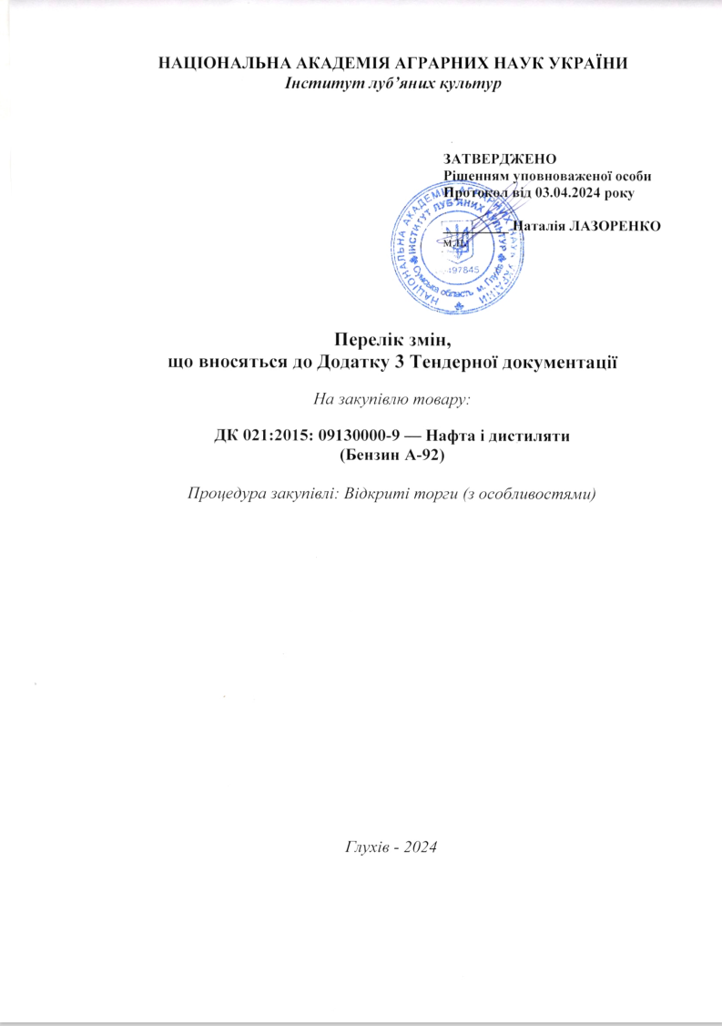

НАЦІОНАЛЬНА АКАДЕМІЯ АГРАРНИХ НАУК УКРАЇНИ
Інститут лубʼяних культур

ЗАТВЕРДЖЕНО
Рішенням уповноваженої особи
Протокол від 03.04.2024 року

_________ Наталія ЛАЗОРЕНКО
м.п.

Перелік змін,
що вносяться до Додатку 3 Тендерної документації

На закупівлю товару:

ДК 021:2015: 09130000-9 — Нафта і дистиляти
(Бензин А-92)

Процедура закупівлі: Відкриті торги (з особливостями)

Глухів - 2024
ДОДАТОК 3
до тендерної документації

Проєкт договору про закупівлю

м. Глухів «____»____________ 2024 р.

Інститут лубʼяних культур Національної академії аграрних наук України в особі директора Ткаченка Сергія Михайловича, що діє на підставі Статуту (далі - Покупець), з однієї сторони, і_____________в особі __________, що діє на підставі ___________(інші підстави) (далі - Постачальник), з іншої сторони, разом - Сторони, відповідно до Постанови Кабінету Міністрів України від 12.10.2022 року № 1178 «Про затвердження особливостей здійснення публічних закупівель товарів, робіт і послуг для замовників, передбачених Законом України « Про публічні закупівлі», на період дії правового режиму воєнного стану в Україні та протягом 90 днів з дня його припинення або скасування, з урахуванням принципів здійснення публічних закупівель, передбачених законодавством у сфері публічних закупівель» уклали цей договір (далі - Договір) про таке:

I. ПРЕДМЕТ ДОГОВОРУ
1.1. Постачальник зобов’язується поставити Покупцю товар за кодом ДК 021:2015: 09130000-9 - Нафта і дистиляти (Бензин А-92), а Покупець зобов’язується прийняти та оплатити вартість Товару.
1.2. Найменування, асортимент, кількість та ціни зазначені у Специфікації (Додаток 1), яка є невід’ємною частиною даного договору.
1.3. Кількість товару, що є предметом договору може бути зменшена в залежності від реального фінансування витрат та потреб Покупця.
1.4. Постачальник гарантує, що товар належить йому на праві власності, не перебуває під забороною відчуження, арештом, не є предметом застави та іншим засобом забезпечення виконання зобов'язань перед будь-якими фізичними або юридичними особами, державними органами і державою, а також не є предметом будь-якого іншого обтяження чи обмеження, передбаченого чинним в Україні законодавством.

ІІ. ЯКІСТЬ ТОВАРУ
2.1. Постачальник повинен передати Покупцю Товар, якість якого відповідає технічним вимогам заводу-виробника, Державним стандартам України, та підтверджується сертифікатами якості, паспортами якості тощо.
2.2. Якість Товару, що поставляється за цим Договором може покращуватись за умови, що таке покращення не призведе до збільшення суми, визначеної у Договорі. Покращення якості Товару повинно бути обґрунтоване та документально підтверджене згідно чинного законодавства України, з обов’язковим складанням додаткової угоди до цього Договору.

III. ВАРТІСТЬ ДОГОВОРУ
3.1. Загальна ціна Договору становить __________________________ грн. (____________________________ грн. _____ коп.). у тому числі ПДВ ___________ грн. (______________________ грн. ______ коп.).
3.2. В ціну включаються витрати на сплату податків і зборів (обов’язкових платежів), виконання гарантійних зобов’язань Постачальника, а також інші витрати Постачальника.
3.3 Загальна ціна Договору може зменшуватися відповідно до затвердженого кошторису та реального фінансування Замовника за взаємною згодою Сторін, про що укладається додаткова угода до даного Договору.

IV. ПОРЯДОК ЗДІЙСНЕННЯ ОПЛАТИ ТА ПОСТАВКА ТОВАРУ
4.1. Оплата за поставлений Товар здійснюється Покупцем впродовж 30 (тридцяти) календарних днів з моменту приймання-передачі кожної поставленої партії Товару, на підставі належно оформлених первинних документів (видаткової накладної та Акту приймання-передачі на кожну поставлену партію Товару).
4.2. Звірка розрахунків та/або фактичного обсягу переданого Товару здійснюється Сторонами протягом десяти днів, з моменту отримання однією із Сторін письмового звернення від іншої Сторони.
4.3. Поставка Товару здійснюється Покупцю за адресою: 41400, Сумська область, Шосткинський р-н, місто Глухів, вулиця Суворова, 70. Кожна партія пального, яку Постачальник поставляє Покупцю, повинна мати документ про якість (паспорт якості) пального.
4.4. Строк поставки: протягом 5 (пʼяти) календарних днів з дати отримання заявки від Покупця у кількості, вказаній у заявці.
4.5. Товар передається Покупцю на підставі видаткової накладної та Акту приймання-передачі Товару. Доставка товару на склад чи адресу Покупця проводиться Постачальником за рахунок останнього.

V.ПРАВА ТА ОБОВ'ЯЗКИ СТОРІН
5.1. Покупець зобов'язаний:
5.1.1. Своєчасно та в повному обсязі здійснювати оплату за відпущений Товар на умовах та у порядку, визначеному цим Договором.
5.1.2. Прийняти поставлений Товар згідно видаткової накладної та Акту приймання-передачі на умовах та у порядку, визначеному цим Договором.
5.1.3. Повідомляти Постачальника про невідповідність Товару умовам цього Договору, зокрема, щодо якості Товару, кількості, асортименту у порядку, передбаченому цим Договором.
5.1.4. Виконувати інші обов’язки, передбачені цим Договором та законодавством України.
5.2. Покупець має право:
5.2.1. Проводити звірку по залишкам за розрахунковою відомістю.
5.2.2. Достроково розірвати Договір в односторонньому порядку у разі не виконання або неналежного виконання зобов’язань Постачальником, а також у разі незгоди на пропозицію контрагента щодо підвищення ціни за одиницю товару, повідомивши його про це у строк за 10 (десять) календарних днів до дати розірвання.
Договір вважається розірваним згідно з умовами, викладеними письмово Покупцем, які надіслані Постачальнику засобами поштового зв’язку та/або кур’єрською доставкою, та/або на електронну пошту та вручені представнику Постачальника у порядку, визначеному умовами цього Договору.
5.2.3. Зменшувати обсяг закупівлі Товару та ціну Договору залежно від реального фінансування видатків (та/або надходження коштів) з бюджету на зазначені цілі Покупця шляхом внесення відповідних змін до цього Договору, у порядку, передбаченому цим Договором з урахуванням чинного законодавства.
5.2.4. Отримувати від Постачальника інформацію про стан поставки Товару, що є предметом цього Договору.
5.2.5. Повернути Постачальнику партію Товару, що не відповідає умовам даного Договору, для усунення недоліків та заміни на Товар належної якості та/або вимагати повернення сплаченої суми за Товар у строк, визначений Покупцем.
5.2.6. Вимагати від Постачальника усунення невідповідності поставленого Товару умовам цього Договору відповідно до оформленого уповноваженими представниками Сторін акту та/або висновку незалежної акредитованої лабораторії засобами, силами та за рахунок Постачальника у строк, визначений Покупцем.
5.2.7. Відмовитись від прийняття і оплати Товару неналежної якості.
5.3. Постачальник зобов'язаний:
5.3.1. За зверненням Покупця забезпечити передачу Товару в повному обсязі у визначений Покупцем строк на умовах, згідно Договору.
5.3.2. Забезпечити поставку Товару, якість якого відповідає умовам цього Договору.
5.3.3. На вимогу Покупця надати документи (сертифікат відповідності, паспорт якості, декларацію відповідності, тощо), які підтверджують якість і безпеку Товару.
5.3.4. Нести всі ризики та витрати, пов’язані з поставкою Товару, включаючи оплату податків та інших зборів і обов’язкових платежів у відповідності до вимог законодавства України.
5.3.5. Замінити неякісний Товар на Товар належної якості власними силами, засобами та за власний рахунок на умовах та в порядку, визначеному цим Договором з урахуванням чинного законодавства.
5.3.6. Приймати участь у прийомці Товару, складанні актів виявлених недоліків за кількістю та якістю Товару.
5.4. Постачальник має право:
5.4.1. Своєчасно та в повному обсязі отримувати плату за поставлений Товар на умовах та в порядку, передбаченому цим Договором.
5.4.2. На зміну строку поставки Товару за письмовим погодженням із Покупцем.
5.4.3. Інші права, передбачені цим Договором та законодавством України.

VІ. ВІДПОВІДАЛЬНІСТЬ СТОРІН
6.1. У разі невиконання або неналежного виконання своїх зобов’язань за Договором Сторони несуть відповідальність, передбачену чинним законодавством України та цим Договором.
6.2. За порушення умов договору винна сторона виплачує пеню у розмірі 0,5 %, але не більше подвійної облікової ставки НБУ від несвоєчасно виконаних своїх зобов’язань, за кожен день прострочення.
6.3. Оплата штрафних санкцій не звільняє винну Сторону від обов'язку виконати всі свої зобов'язання за Договором.
6.4. Одностороння відмова від виконання зобов’язань за Договором не допускається, крім випадків, передбачених Договором.
6.5. Покупець не несе майнової відповідальності перед Постачальником за несвоєчасне виконання грошових зобов'язань у разі затримки фінансування отриманого товару з бюджету або коригування відповідних програм місцевого або державного бюджетів.

VII. ОБСТАВИНИ НЕПЕРЕБОРНОЇ СИЛИ
7.1. Сторони звільняються від відповідальності за невиконання або неналежне виконання зобов’язань за цим Договором у разі виникнення обставин непереборної сили, які не існували під час укладання Договору та виникли поза волею Сторін. Під непереборною силою в цьому Договорі розуміються будь-які надзвичайні або невідворотні події зовнішнього щодо Сторін характеру або їх наслідки, які виникають без вини Сторін, поза їх волею або всупереч волі й бажанню Сторін, і які не можна, за умови застосування звичайних для цього заходів, передбачити й не можна при всій обережності й передбачливості запобігти (уникнути), у тому числі, але не винятково стихійні явища природного характеру (землетруси, повені, урагани, руйнування в результаті блискавки й т. п.), нещастя біологічного, техногенного й антропогенного походження (вибухи, пожежі, вихід з ладу машин і устаткування, масові епідемії та ін.), обставини суспільного життя (війна, воєнні дії, блокади, громадські заворушення, прояви тероризму, масові страйки й локаути, бойкоти та ін.).
7.2. Сторона, що не може виконувати зобов’язання за цим Договором унаслідок дії обставин непереборної сили, повинна протягом 14-ти календарних днів з моменту їх виникнення повідомити про це іншу Сторону у письмовій формі шляхом направлення офіційного листа на офіційну електронну адресу (або електронну адресу, зазначену в договорі). Неповідомлення або несвоєчасне повідомлення про настання чи припинення обставин непереборної сили позбавляє Сторону права посилатися на них як на обставини, що звільняють від відповідальності за невиконання або неналежне виконання зобов’язань за цим Договором.
7.3. Сторона, для якої склались форс-мажорні обставини (обставини непереборної сили), зобов’язана надати іншій Стороні документ, виданий Торгово-промисловою палатою України, яким засвідчене настання форс-мажорних обставин (обставин непереборної сили).
Сторона, для якої склались форс-мажорні обставини (обставини непереборної сили), пов’язані з військовою агресією російської федерації проти України, що стала підставою введення воєнного стану, може надати іншій Стороні документ компетентних державних органів, який посвідчує наявність форс-мажорних обставин, пов’язаних з військовою агресією російської федерації проти України. У разі, якщо форс-мажорні обставини (обставини непереборної сили) пов’язані з військовою агресією російської федерації проти України, що стала підставою введення воєнного стану, надання документа, виданого Торгово-промисловою палатою України, не вимагається для підтвердження наявності форс-мажорних обставин (обставин непереборної сили).
Документи, зазначені у цьому пункті, Сторона, для якої склались форс-мажорні обставини (обставини непереборної сили), повинна надати іншій Стороні у розумний строк, але не пізніше ніж 14 днів з моменту припинення дії форс-мажорних обставин (обставин непереборної сили) та їх наслідків.
7.4. У разі коли строк дії обставин непереборної сили триває більше 6-ти місяців, кожна із Сторін в установленому порядку має право розірвати цей Договір достроково шляхом направлення іншій Стороні офіційного листа на офіційну електронну адресу (або електронну адресу, зазначену в цьому Договорі) не менш ніж за 30 календарних днів до бажаної дати розірвання, яка обов’язково зазначається в такому листі.
7.5. Якщо обставини непереборної сили та (або) їх наслідки тимчасово перешкоджають повному або частковому виконанню зобов’язань за цим Договором, час виконання зобов’язань продовжується на час дії таких обставин або усунення їх наслідків, але не більш ніж до кінця поточного, бюджетного року.
7.6. У разі, якщо у зв’язку з виникненням обставин непереборної сили та (або) їх наслідків, за які жодна із сторін не відповідає, виконання зобов’язань за цим Договором є остаточно неможливим, то цей Договір вважається припиненим з моменту виникнення неможливості виконання зобов’язань за цим Договором, при цьому Сторони не звільняються від обов’язку сповістити іншу Сторону про настання обставин непереборної сили або виникнення їхніх наслідків (стаття 607 ЦКУ).
7.7. Наслідки розірвання даного Договору, у тому числі його одностороннього розірвання, визначаються відповідно до умов цього Договору та чинного законодавства України.

VIII. ПОРЯДОК ВИРІШЕННЯ СПОРІВ
8.1. Усі спори або розбіжності, що виникають між Сторонами за цим Договором або у зв’язку з ним, вирішуються шляхом переговорів між Сторонами.
8.2. Якщо спір неможливо вирішити шляхом переговорів, він вирішується в судовому порядку за встановленою підвідомчістю та підсудністю такого спору у порядку, визначеному відповідним чинним в Україні законодавством.

IX. ТЕРМІН ДІЇ ДОГОВОРУ
9.1. Цей Договір набирає чинності з дня його підписання і діє до 31.12.2024 р., але в будь якому разі до повного виконання сторонами своїх зобов’язань.
9.2. Цей Договір складений українською мовою в двох примірниках, що мають однакову юридичну силу.
X. ІНШІ УМОВИ
10.1. Цей Договір укладено відповідно до норм Цивільного і Господарського кодексів України з урахуванням положень статті 41 Закону України «Про публічні закупівлі», крім частин другої - п'ятої, сьомої - дев'ятої статті 41 Закону, та Особливостей здійснення публічних закупівель товарів, робіт і послуг для замовників, передбачених Законом України «Про публічні закупівлі», на період дії правового режиму воєнного стану в Україні та протягом 90 днів з дня його припинення або скасування, затверджених Постановою Кабінету Міністрів України від 12.10.2022 р. № 1178. Будь-які зміни і доповнення до цього Договору складаються у письмовій формі і набувають чинності після їх підписання уповноваженими представниками Сторін.
10.2. У випадках, не передбачених цим Договором, Сторони керуються діючим законодавством України.
10.3. Істотні умови договору про закупівлю не можуть змінюватися після його підписання до виконання зобов'язань сторонами в повному обсязі, крім випадків, визначених пунктом 19 Особливостей, затверджених постановою КМУ від 12.10.2022 № 1178.

ХІ. ДОДАТКИ ДО ДОГОВОРУ
12.1. Невід’ємними частинами цього Договору є:
12.1.1. Додаток № 1 Специфікація.

XII. МІСЦЕЗНАХОДЖЕННЯ ТА БАНКІВСЬКІ РЕКВІЗИТИ СТОРІН
ПОКУПЕЦЬ | ПОСТАЧАЛЬНИК

Додаток № 1
до договору № ____
від «____» ______________ 2024 р.

Специфікація

№ п/п | Найменування Товару | Одиниця виміру | К-сть | Ціна за од. грн., з ПДВ/без ПДВ | Загальна вартість, грн., з ПДВ/без ПДВ
1 | Бензин А-92 | л | 3000
Загальна вартість, з ПДВ:
в тому числі ПДВ:
Загальна вартість, без ПДВ:

ПОКУПЕЦЬ | ПОСТАЧАЛЬНИК

